关于参加重庆文理学院2024届毕业典礼暨
学位授予仪式的通知

校内各单位：
毕业典礼暨学位授予仪式是毕业生教育的重要环节，为充分发挥毕业典礼和学位授予仪式的育人作用，培养毕业生尊师爱校的高尚情操，学校决定召开2024届毕业典礼暨学位授予仪式。为保证本次典礼暨仪式顺利举行，现将相关事宜通知如下：
一、典礼暨仪式主题
文理扬帆·逐梦远航
二、时间及地点
时间：2024年6月19日上午9:00-12:00
线下主会场地点：重庆文理学院B区体育馆
线上直播观看方式：学校官方微信视频号、抖音直播平台等。（直播观看地址和方式另行通知）。
三、参会人员
（一）全体校领导、党委常委
（二）学校学位评定委员会委员
（三）校友代表
（四）家长代表
（五）高层次人才代表
（六）职能部门领导
（七）二级学院党政相关领导
（八）学办主任、分团委书记及辅导员
（九）教师代表
（十）一线劳动者代表
（十一）2024届全体毕业生、低年级学生代表
四、人员名单
（一）全体校领导、党委常委
全体校领导、党委常委参会名单由党政办公室负责确定反馈。
（二）全体学校学位评定委员会委员
全体学校学位评定委员会委员参会名单由教务处负责确定反馈。
（三）校友代表
王小梅（发言）
（四）教师发言代表
赵立军
（五）高层次人员代表
李东平 赵立军 陈 蕾 黄 科
（六）家长代表
冯泽辉 沈江睿 钟思权 刘 静 李方华 吴国全
周忠会 唐 佳 喻颖超 唐 瑶 李世燕 陈国祥
钟永祥 纪祥丽 张祥容
（七）接受毕业生献花教师代表
胡明清 兰尧尧 刘露营 郑士远 钟 利 隋 媛
孔凡霞 张晓宇 曾 冲 闾文娴 秦荣廷 李 力
曾庆辉 谭洪波 冉令刚 蔡 翔 胡在东 陈薪竹
陈龙国 杜 勇 吴新琪 陈 宇 罗富林 王召东
程秀红 吴坤龙 汤金燕 任庆薪 王明振 康 阳
郭 霞 雷 莉 谷婷婷 彭 涛 陈 强 叶 莲
夏 赟 陈 丽 吴中军 张梦琦 张绍彬 刘泽丹
彭 婧
（八）毕业班辅导员
王宏梅 张 静 张 袁 邹佳桃 王毅磊 李 亚
杨树成 任占广 李桂芳 靳 杰 张 谦 陈德碧
宋 卿 周凡力 郑 理 李华夏 尚云博 穆星星
陈润瑶 刘 霞 伍沈平 熊小伟 马蒙川 訾晓杰
张永越 陈 艳 张 念 李 强 姚志强 龙婵娟
王 俊 杜高峰 王 陶
（九）一线劳动者代表
伍定超 余大强 潘祥文 高万刚 盈德义 林德亮
邓 宾 易晓军 唐建彬 吕正孝 高玉琼 孔令树
钟 春 陈立强 李元留 曾庆禄 苟 荣 鲁步建
苏加平 廖云芬 张国英 刘继芳 甘宗菊 罗洪豹
任在华 程从文 匡代芳 李仁会 刘代群 杨昭霞
刘清清 张 碎 周小丽 凡 娟 胡其润 李昌平
曹国林 刘金平 文 燕 古光群
（十）其他人员代表
各职能部门领导、各单位教职工代表，各二级学院党政负责人、分管学生工作领导、学工办主任、分团委书记、非毕业班辅导员、带队老师等按所报回执名单参加毕业典礼。
（十一）各类学生代表
1.毕业生发言代表
袁诗艺
2.校级优秀毕业生代表
冯双双 叶 涵 吴 蕾 张秀珲 杜亚玲 刘爱玲
何泓鑫 王浚丞 马 新 周 鸿 刘 灿 高 墁
袁雪灵 瞿清清 蔡志俊 陈秋含 龚万银 徐天棋
赵 冯 罗涵曦 谢可馨 魏晨旭 王怡波 高家红
熊 兰 杜 康 夏丹丹 陈虹秀 李思雨 肖 雪
3.市级优秀毕业生代表
肖福玲 齐 昊 凌 灿 徐 杭 吴明丽 李艳芳
吴代芳 杨 阳 陆国元 吴师祁 王云晶 毛一冰
钟金秀 漆泽慧 包天骜
4.“十佳学风寝室奖学金”领奖学生代表
梁释月 陈语芊 何 霜 雷 珊 谭逸欣 刘茹妍
文 灿 李诗语 胡春燕 王 林 周春平
5.优秀退役军人毕业生宿舍领奖学生
学聚苑B栋308：
罗昊天 周 天 姜 杭 覃光阳 周 鑫 张镜航
阎琨昊 童 思 闫梦涵 李佳洋 孔福建 李庆洋
刘家华
6.投递“给未来的一封信”代表
孙栋至 齐 昊 杜亚玲 高龙艳 唐雅馨 杨秋晖
王 丹 陈佶汛 魏茂波 杨 悦 盛仁杰 谭 庆
周 饶 刘思雨 张坤洋
7.领誓学生代表
梁佳潇 刘佳鑫 黄千芮 林椿杰 许嘉婧 周天智
8.暖场、结尾领唱师生
宋广亮 闫雯雯 李佳谋 岳鑫芃 刘添楹 凌译萱
于小旭 刘明珠 王梓薇 王腾锋 陈 鑫
9.学生主持
陈京鹏 彭秒寒
10.2024届毕业生授位代表
见附件1
11.2024届毕业生及低年级学生代表
各学院根据现场座位安排自行确定名单
12.志愿者代表
团委根据场地安排确定名单
五、场馆示意图、现场座位划分、入场顺序及位置
见附件2、附件3、附件4
六、前往（乘车）现场安排
1.校领导由学校党政办统一安排前往。
2.校友代表由招生就业处负责组织前往，高层次人才代表根据自身所处位置情况自行前往。
3.星湖校区参加典礼及授位仪式的毕业生和低年级学生代表在学院带队教师的带领下，于6月19日7:50，在星湖广场集中乘车前往体育馆。学校典礼结束后，智慧农业学院学生在B区体育馆停车场乘车，在带队老师带领下返回星湖校区。经济管理学院、师范学院星湖校区学生，听从学院安排，待学院毕业典礼结束后，在B区体育馆停车场乘车，在带队老师带领下返回星湖校区。具体对接工作另行通知。
4.红河校区学生均需要在学院领队统一带领下前往典礼现场。其中，红河A区学生自行集中整队后，通过地下通道，按照指定入口，在志愿者引导下进入场馆；红河B区学生在B区篮球场整队后，按照指定入口，在志愿者引导下进入场馆。
七、进退场时间安排
1.全体领导、党委常委、学校学位评定委员会委员、校友代表，9:00到达体育馆，9:10分统一入场；
2.高层次人才代表、各职能部门领导、各单位教职工代表，各二级学院党政负责人、分管学生工作领导、学工办主任、分团委书记、辅导员，在8:40开始进场，9:00进场完毕；
3.家长代表由各二级学院组织前往，并及时引导在指定位置就坐，9:00前入座到位；
4.颁奖、授位等学生代表按照着装要求，穿戴整齐后在8:20开始进场，9:00前全部入座到位；
5.其他毕业生及低年级学生代表，由二级学院带队老师统一组织，于8:20开始进场，9:00前全部按照指定位置入座到位；
6.典礼结束后，全体人员按照工作人员指引离场，其中学生在带队老师带领下有序离场。
八、彩排工作安排
具体彩排时间及相关要求见《附件5：2024届毕业典礼暨学位授予仪式彩排通知》。
九、着装要求
1.全体校领导、党委常委、学校学位评定委员会委员着白色衬衫和深色裤子，其中校长着导师服，全体佩戴校徽；
2.校友代表、各二级单位领导、各单位教职工代表、辅导员等人员着浅色上衣、深色裤子；
3.后勤、安保一线劳动者代表着工作服；
4.上台接受颁奖毕业生代表统一着学位服；
5.参加授位毕业生代表统一着学位服，提前熟悉授位仪式要求（附件6）；
6.其他毕业生统一着学位服；
7.领誓学生着白色衬衫，男生西裤，女生黑色短裙，皮鞋，佩戴校徽；
8.其他低年级学生代表着浅色上衣、深色裤子入场，服装整洁、大方得体、庄重严肃，佩戴校徽，避免出现拖鞋、吊带、奇装异服等情况。
9.温馨提示：所有毕业生学位服均由学院提供或学生个人自备。
十、相关要求
（一）加强组织，确保安全
各学院确定一名领队教师，负责参加现场典礼学生的安全监管和入场退场引导。星湖校区领队同时负责车辆接送过程的安全监控和提醒，辅导员关注学生典礼过程中的突发状况，有突发状况及时配合协调处置。典礼过程中的突发情况，根据学校应急疏散预案要求，快速有序离场。
（二）听从指挥，服从安排
参与暖场、颁奖、授位、献花、投递信件等环节代表，全程听从工作人员及主持人统一指挥。典礼结束后，全体领导、嘉宾先行离席，学生在工作人员统一指挥下有序退场。
（三）文明有序，注意形象
全体参会人员按照相关着装要求进场，典礼过程中注意文明礼仪，离场时主动清理所在区域垃圾，展现大学生良好的精神风貌。
特此通知。

党委学生工作部（学生处）
2024年6月17日

附件1：
2024届毕业生授位代表
序号 | 学院 | 姓名 | 毕业去向 | 备注
1 | 文化传播与设计学院 | 邹洪辉 | 福建师范大学硕士研究生
2 | 文化传播与设计学院 | 杨鹏豪 | 重庆儿童天堂摄影有限公司
3 | 文化传播与设计学院 | 方柯柯 | 杭州喜予文化传播有限公司
4 | 文化传播与设计学院 | 黄弋珂 | 重庆智能工程职业学院
5 | 文化传播与设计学院 | 杨 灿 | 重庆友翔路灯太阳能有限公司
6 | 文化传播与设计学院 | 邓 灿 | 攀枝花市仁和区东风小学
7 | 文化传播与设计学院 | 郭 庆 | 重庆艺群人文化传媒有限公司
8 | 文化传播与设计学院 | 张佳露 | 重庆师范大学
9 | 文化传播与设计学院 | 卢鑫欣 | 星河优媒文化传播有限责任公司
10 | 文化传播与设计学院 | 覃 瑜 | 重庆耕跃装饰设计有限公司
11 | 文化传播与设计学院 | 刘姿彤 | 重庆研行教育科技有限公司
12 | 文化传播与设计学院 | 唐梣予 | 英国伦敦大学学院
13 | 文化传播与设计学院 | 兰永君 | 俄罗斯托木斯克国立建筑大学
14 | 文化传播与设计学院 | 帅萌昕 | 重庆彩色铅笔动漫设计有限责任公司
15 | 文化传播与设计学院 | 孙栋至 | 重庆科技职业学院（双桥校区）
16 | 文化传播与设计学院 | 吴祎旸 | 江华瑶族自治县小黎广告制作室
17 | 文化传播与设计学院 | 邓琪琪 | 四川省西昌市第一小学语文教师
18 | 数学与人工智能学院 | 沈 盎 | 澳大利亚悉尼大学
19 | 数学与人工智能学院 | 孟祥波 | 铁门关市民政局
20 | 数学与人工智能学院 | 许航格 | 重庆邮电大学硕士研究生
21 | 数学与人工智能学院 | 贾明宇 | 美国纽约大学
22 | 数学与人工智能学院 | 曾贵源 | 贵州财经大学硕士研究生
23 | 数学与人工智能学院 | 王思力 | 重庆理工大学硕士研究生
24 | 数学与人工智能学院 | 赵艺君 | 德阳市沱江路小学
25 | 数学与人工智能学院 | 袁 园 | 云南大学硕士研究生
26 | 数学与人工智能学院 | 陈 语 | 重庆长安工业集团有限责任公司
27 | 数学与人工智能学院 | 范佳成 | 重庆长安工业集团有限责任公司
28 | 数学与人工智能学院 | 贺学梅 | 石河子大学硕士研究生
29 | 数学与人工智能学院 | 李堂烽 | 北京博思致新互联网科技有限责任公司
30 | 数学与人工智能学院 | 刘斯立 | 思诺维特（苏州）科技有限公司
31 | 数学与人工智能学院 | 鲍伊萌 | 重庆交通开投科技发展有限公司
32 | 数学与人工智能学院 | 贺春晓 | 重庆紫梦物联网科技有限公司
33 | 数学与人工智能学院 | 李金蔚 | 重庆俊佳建设工程有限公司
34 | 数学与人工智能学院 | 刘 东 | 内蒙古民族大学硕士研究生
35 | 数学与人工智能学院 | 谯 娜 | 中软国际有限公司
36 | 数学与人工智能学院 | 童 杰 | 中国人民保险集团股份有限公司
37 | 数学与人工智能学院 | 邢钰翎 | 中国移动通信集团有限公司
38 | 数学与人工智能学院 | 徐 婷 | 中国移动通信集团四川有限公司成都分公司
39 | 数学与人工智能学院 | 张秀珲 | 重庆金课达科技有限公司
40 | 外国语学院 | 赵 颜 | 重庆市九龙坡区田家炳中学
41 | 外国语学院 | 李川疆 | 成都体育学院硕士研究生
42 | 外国语学院 | 钟言念 | 秀山土家族自治县选调生
43 | 外国语学院 | 谭珂月 | 西南大学硕士研究生
44 | 外国语学院 | 邓雪玲 | 印度尼西亚Tsingshan group
45 | 外国语学院 | 梁福新 | 印尼泗水海底捞餐饮有限责任公司
46 | 外国语学院 | 陈红映 | 越南越洋外语培训中心
47 | 化学与环境工程学院 | 庹妤洁 | 贵州大学硕士研究生
48 | 化学与环境工程学院 | 肖 振 | 湖南大学硕士研究生
49 | 化学与环境工程学院 | 高龙艳 | 重庆巴蜀科学城中学校
50 | 化学与环境工程学院 | 罗翔天 | 西南林业大学非全日制研究生
51 | 化学与环境工程学院 | 曾钏江 | 桂林理工大学研究生
52 | 化学与环境工程学院 | 孔令宇 | 中国科学院福建物质结构研究所研究生
53 | 体育学院 | 陈金荣 | 德阳市旌阳区教育局
54 | 体育学院 | 漆远容 | 铁门关市教育局
55 | 体育学院 | 阮连杰 | 大足职教中心
56 | 体育学院 | 王 艇 | 成都市新津区成外学校
57 | 体育学院 | 陈渝杭 | 合川公安局
58 | 体育学院 | 吴宇航 | 宏展体育
59 | 智慧农业学院 | 王 潇 | 四川农业大学硕士研究生
60 | 智慧农业学院 | 殷诗情 | 四川农业大学硕士研究生
61 | 智慧农业学院 | 刘茗婉 | 乌鲁木齐之诺建筑工程有限公司
62 | 智慧农业学院 | 陈 尧 | 阿斯利康医药（成都）有限公司
63 | 智慧农业学院 | 陈 周 | 重庆百家同创装饰工程有限公司
64 | 智慧农业学院 | 邓珊珊 | 重庆市万和药房连锁有限公司
65 | 智慧农业学院 | 杨秋晖 | 西南大学硕士研究生
66 | 智慧农业学院 | 王梓妍 | 华南农业大学硕士研究生
67 | 智慧农业学院 | 腾晓红 | 四川农业大学硕士研究生
68 | 智慧农业学院 | 吕建玲 | 云南农业大学硕士研究生
69 | 智慧农业学院 | 左缘松 | 重庆科森园林绿化工程有限公司
70 | 智慧农业学院 | 宋萍萍 | 智慧农业学院宋萍萍重庆潜能知识产权服务有限公司
71 | 智慧农业学院 | 易良欢 | 重庆卓尔汇互联网有限公司
72 | 马克思主义学院 | 王 丹 | 西南石油大学硕士研究生
73 | 马克思主义学院 | 陈小情 | 陕西师范大学硕士研究生
74 | 电子信息工程学院 | 陈佶汛 | 重庆友诚建设工程有限公司
75 | 电子信息工程学院 | 唐 瑜 | 垫江县纪检委
76 | 电子信息工程学院 | 杨 洲 | 西藏出入境边防检查总站
77 | 电子信息工程学院 | 蔡镇蓬 | 湘潭大学研究生
78 | 电子信息工程学院 | 麻国泓 | 华虹集成电路（成都）有限公司
79 | 电子信息工程学院 | 杨 莹 | 西南大学硕士研究生
80 | 电气工程学院 | 黄代东 | 国网新疆电力有限公司超高压分公司
81 | 电气工程学院 | 李从海 | 国网新疆电力有限公司奎屯供电公司
82 | 电气工程学院 | 韦永健 | 国网重庆市电力公司
83 | 电气工程学院 | 魏茂波 | 湖北工业大学硕士研究生
84 | 电气工程学院 | 龚兴黎 | 思源电气股份有限公司
85 | 电气工程学院 | 余海静 | 一道新能源科技（漳州）有限公司
86 | 电气工程学院 | 周郅恒 | 中国建设银行股份有限公司重庆市分行
87 | 电气工程学院 | 李 锐 | 华虹集成电路（成都）有限公司
88 | 电气工程学院 | 钟 沥 | 中国三峡新能源（集团）股份有限公司四川分公司
89 | 电气工程学院 | 袁健淞 | 中国能源建设集团北京电力建设有限公司
90 | 师范学院 | 黄红英 | 长沙丝竹文化传播有限公司
91 | 师范学院 | 陈拓西 | 重庆市永川区海棠小学
92 | 师范学院 | 白贤杰 | 南宁师范大学硕士研究生
93 | 师范学院 | 何星余 | 海南翰潮进出口贸易有限公司
94 | 师范学院 | 罗青青 | 成都舞影佳创文化传播有限公司
95 | 师范学院 | 朱惠泽 | 九龙坡区和谐石材厂
96 | 师范学院 | 丁 敏 | 重庆漫妮广告传媒有限公司
97 | 师范学院 | 李明楠 | 重庆微荞科技有限公司
98 | 师范学院 | 陈红林 | 重庆农掌柜数据科技有限公司
99 | 师范学院 | 杨滢菡 | 定向潼南区小学
100 | 师范学院 | 杨 悦 | 定向潼南区小学
101 | 师范学院 | 勾钰欣 | 定向南川区小学
102 | 师范学院 | 王虹茹 | 四川裕佳食品有限公司
103 | 师范学院 | 张福全 | 新丝路幼儿园
104 | 师范学院 | 肖永杭 | 广州市第一幼儿园
105 | 经济管理学院 | 陈琳捷 | 重庆恒胜佰水利水电工程有限公司
106 | 经济管理学院 | 黄文源 | 北京麦迪克斯科技有限公司
107 | 经济管理学院 | 何 玲 | 广州万士凯企业管理咨询有限公司
108 | 经济管理学院 | 尹辰洢 | 贵州省食品有限责任公司
109 | 经济管理学院 | 谢 磊 | 重庆精锐食品有限公司
110 | 经济管理学院 | 夏 璨 | 浙江班尼戈智慧管网股份有限公司
111 | 经济管理学院 | 张海萍 | 重庆科技职业学院
112 | 经济管理学院 | 张潇尹 | 重庆瑞轩新型建材有限公司
113 | 经济管理学院 | 刘孟洋 | 中铁二十二局集团第五工程有限公司
114 | 经济管理学院 | 张欣怡 | 重庆交通大学硕士研究生
115 | 经济管理学院 | 唐 超 | 国家税务总局惠安县税务局
116 | 经济管理学院 | 莫千兴 | 昆士兰大学硕士研究生
117 | 经济管理学院 | 童一帆 | 西南政法大学硕士研究生
118 | 经济管理学院 | 刘 璇 | 重庆市集中选调选调生
119 | 经济管理学院 | 曾梦娟 | 青岛海名国际会展有限公司
120 | 经济管理学院 | 李镇江 | 重庆大学硕士研究生
121 | 经济管理学院 | 李建洪 | 重庆万邻科技有限公司
122 | 经济管理学院 | 尹政杰 | 重庆德帆文化有限公司
123 | 经济管理学院 | 杨玉月 | 重庆双楠商贸有限公司
124 | 经济管理学院 | 王一岚 | 洛阳金点会计服务中心
125 | 经济管理学院 | 余湄钦 | 西部计划志愿者
126 | 经济管理学院 | 吕 晶 | 重庆君豪大饭店
127 | 经济管理学院 | 蒋申楠 | 大竹县聚源房产有限责任公司
128 | 经济管理学院 | 周 航 | 开州区一礼婚礼策划工作室
129 | 经济管理学院 | 钟 莹 | 长城汽车股份有限公司重庆分公司
130 | 经济管理学院 | 陈一钒 | 英国利兹大学硕士研究生
131 | 经济管理学院 | 罗萍户 | 徐工重庆建机工程机械有限公司
132 | 经济管理学院 | 吴 洁 | 新疆维吾尔自治区司法厅直属单位
133 | 经济管理学院 | 刘 炫 | 富士康科技集团
134 | 经济管理学院 | 全 敏 | 西部计划志愿者
135 | 材料科学与工程学院 | 谭 庆 | 重庆千之昭科技有限公司
136 | 材料科学与工程学院 | 陈红梅 | 安徽大学硕士研究生
137 | 材料科学与工程学院 | 聂 鹏 | 云南大学硕士研究生
138 | 材料科学与工程学院 | 向学社 | 山西宏泰佳明电力工程有限公司
139 | 材料科学与工程学院 | 陈中权 | 重庆颖锋兴瑞光电科技有限公司
140 | 智能制造工程学院 | 唐明海 | 重庆大学硕士研究生
141 | 智能制造工程学院 | 谭琳珑 | 华南师范大学硕士研究生
142 | 智能制造工程学院 | 罗 全 | 西南石油大学硕士研究生
143 | 智能制造工程学院 | 周 饶 | 甘肃农业大学生硕士研究生
144 | 智能制造工程学院 | 彭永静 | 宁波大学硕士研究生
145 | 智能制造工程学院 | 马焉琪 | 广西大学硕士研究生
146 | 智能制造工程学院 | 廖聪聪 | 昆明理工大学硕士研究生
147 | 智能制造工程学院 | 曾懋欣 | 重庆长江电工工业集团有限公司
148 | 智能制造工程学院 | 刘草原 | 浙江人本集团股份有限公司
149 | 智能制造工程学院 | 夏小思 | 重庆陕渝临港热电有限公司
150 | 智能制造工程学院 | 黄小双 | 重庆文理学院硕士研究生
151 | 智能制造工程学院 | 龚宇轩 | 重庆标准件工业有限责任公司
152 | 智能制造工程学院 | 张 哲 | 石家庄铁道大学硕士研究生
153 | 智能制造工程学院 | 苗文鹏 | 西安石油大学硕士研究生
154 | 智能制造工程学院 | 温建伟 | 华虹集成电路（成都）有限公司
155 | 智能制造工程学院 | 卢赣武 | 江苏省昆山市富士康科技集团
156 | 药学院 | 雷 云 | 太原理工大学硕士研究生
157 | 药学院 | 唐 坤 | 暨南大学硕士研究生
158 | 药学院 | 曹艺华 | 北京化工大学硕士研究生
159 | 药学院 | 张耕源 | 浙江得乐康食品股份有限公司
160 | 药学院 | 刘怡琳 | 西南医科大学硕士研究生
161 | 药学院 | 黄 琴 | 中国药科大学硕士研究生
162 | 药学院 | 刘思雨 | 成都英特格诺生物科技有限公司
163 | 药学院 | 潘嘉懿 | 重庆大学硕士研究生
164 | 药学院 | 丁小露 | 云阳县市场监督管理局
165 | 城市建设工程学院 | 胡 洋 | 中铁二十一局
166 | 城市建设工程学院 | 周游游 | 贵州创兴源装饰工程有限公司
167 | 城市建设工程学院 | 黄远瀚 | 中国水电建设集团十五工程局有限公司
168 | 城市建设工程学院 | 张坤洋 | 西交利物浦大学
169 | 城市建设工程学院 | 陈 静 | 绿城物业服务集团有限公司重庆分公司
170 | 城市建设工程学院 | 邹静雯 | 重庆娇艳园林有限公司
171 | 继续教育学院（培训学院） | 张文秋 | 重庆交通大学硕士研究生
172 | 继续教育学院（培训学院） | 殷 雯 | 三峡大学硕士研究生
173 | 继续教育学院（培训学院） | 李 敏 | 渝中区大溪沟街道双钢路社区居委会副书记
174 | 继续教育学院（培训学院） | 廖欣宇 | 重庆交通大学硕士研究生

附件2：
重庆文理学院B区体育馆示意图
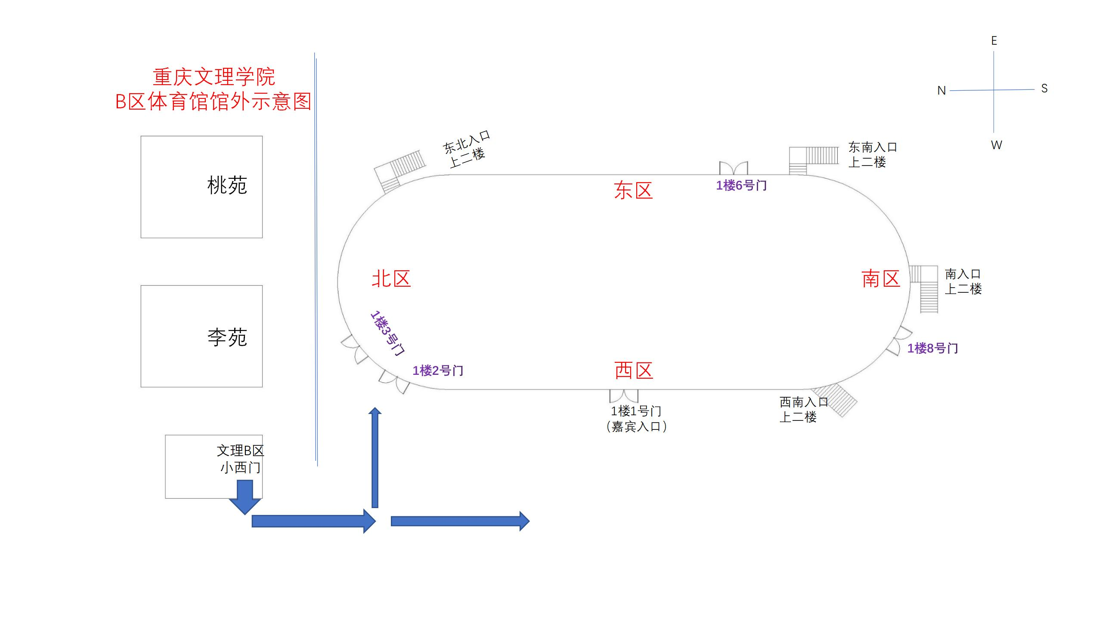

附件3：
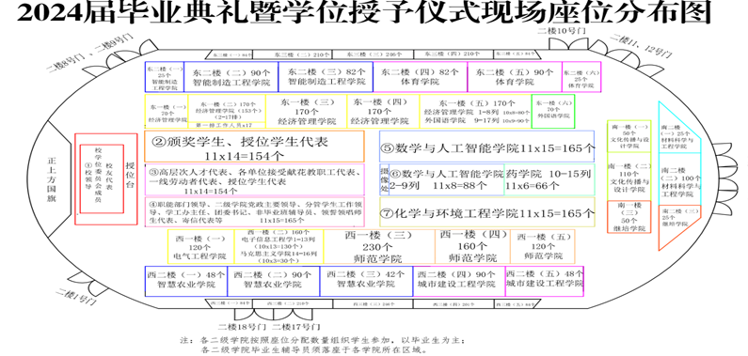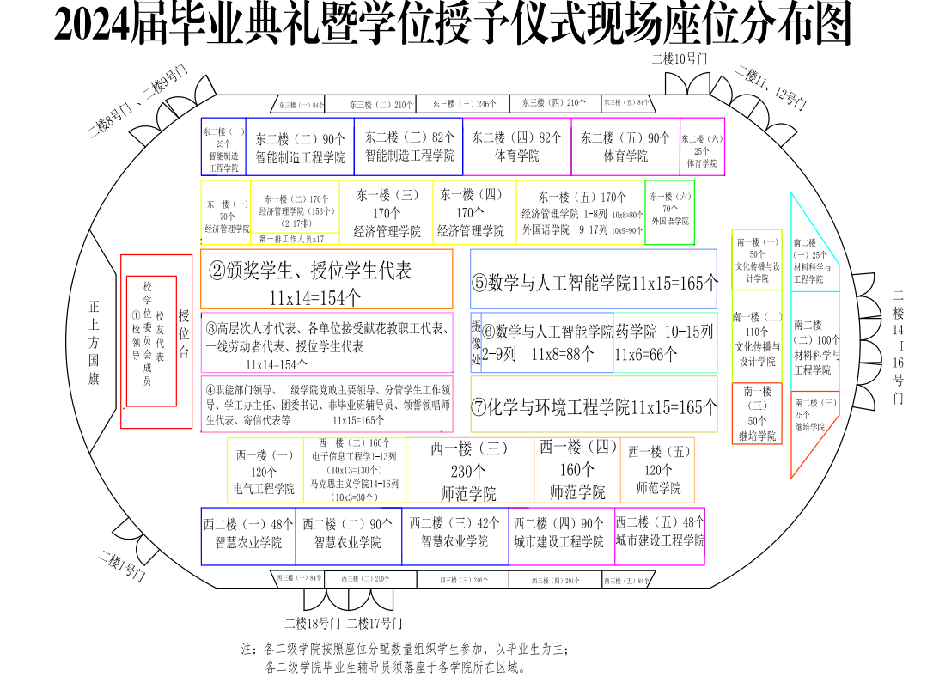
附件4：
2024届毕业典礼暨授位仪式现场座位分布及入场说明

一、场内移动座椅区域
（一）座位划分
1.“①”校领导、学校学位评定委员会委员、校友代表（34人）：
2.“②”校级、市级优秀大学毕业生代表、十佳学风寝室奖学金代表、优秀退役军人毕业生寝室、参与授位毕业生代表（154人）：
第1-5排：校级、市级优大生代表45人；
第5-7排：十佳学风寝室奖学金代表、优秀退役军人毕业生宿舍代表24人；
第7-14排：2024届授位学生代表85人；
3.“③”高层次人才代表、各单位接受献花教职工代表、一线劳动者代表、授位学生代表（154人）：
第1排：高层次人才代表4人；
第1-2排：学院接受献花代表15人；
第2-5排：职能部门接受献花代表28人；
第5-8排：一线劳动者40人；
第9-14排：2024届授位学生代表66人、工作人员1人；
4.“④”各职能部门领导、二级学院党政主要领导、分管学生工作领导、学工办主任、分团委书记、非毕业班辅导员、领誓领唱师生代表、寄信代表（165人）：
第1-10排：毕业生发言代表1人，各职能部门领导、二级学院党政主要领导、分管学生工作领导、学工办主任、团委书记、非毕业班辅导员105人；
第10-11排：家长代表15人；
第12-13排：非颁奖授位寄信代表4人；
第12-13排：领誓领唱师生代表17人；
第13-15排：2024届授位学生代表23人；
5.“⑤”数学与人工智能学院毕业生及低年级学生代表165人；
6.“⑥”第1排摄像处；第2-9排数学与人工智能学院学生88人；第10-15排药学院毕业生及低年级学生代表66人；
7.“⑦”化学与环境工程学院毕业生及低年级学生代表165人；
（二）进场入口位置
1.校领导、学校学位评定委员会委员、校友代表从1楼1号门嘉宾入口处进入；
2.颁奖、授位学生代表等人员从1楼2、3号门进入
3.“⑤⑥”数学与人工智能学院毕业生及低年级学生代表共253人，从1楼6号门进入，领队为任占广（15736120869）；
“⑥”药学院毕业生及低年级学生代表共66人，从1楼6号门进入，领队为杜高峰（18725944345）；
“⑦”化学与环境工程学院毕业生及低年级学生代表共165人，从1楼8号门进入，领队为靳杰（19923605027）；
4.其他部门领导、教师代表等人员从1楼2、3号门进入。
二、其他区域（按学院划分）
1.文化传播与设计学院毕业生及低年级学生代表（160人）
毕业生及低年级学生代表统一安排在：南一楼（一）50人、南一楼（二）110人，从1楼6号门进入，领队为贾秋晨（18996223455）。
2.外国语学院毕业生及低年级学生代表（160人）
毕业生及低年级学生代表统一安排在：东一楼（五）9-17列90人、东一楼（六）70人，从1楼6号门进入，领队为檀笑乾（18102329191）。
3.体育学院毕业生及低年级学生代表（197人）
毕业生及低年级学生代表统一安排在：东二楼（四）82人、东二楼（五）90人、东二楼（六）25人，从二楼11、12号门进入，领队为余继军（13657645717）。
4.智慧农业学院毕业生及低年级学生代表（180人）
毕业生及低年级学生代表统一安排在：西二楼（一）48人、西二楼（二）90人、西二楼（三）42人，从2楼17、18号门进入，领队为郑理（15823045088）。
5.马克思主义学院毕业生及低年级学生代表（30人）
毕业生及低年级学生代表统一安排在：西一楼（二）14-16列30人，从1楼2号门进入，领队为李华夏（13594180718）。
6.电子信息工程学院毕业生及低年级学生代表（130人）
毕业生及低年级学生代表统一安排在：西一楼（二）1-13列130人，从1楼2号门进入，领队为伏春平（19922969776）。
7.电气工程学院毕业生及低年级学生代表（120人）
毕业生及低年级学生代表统一安排在：西一楼（一）120人，从1楼3号门进入，领队为张袁（19923166325）。
8.师范学院毕业生及低年级学生代表（510人）
毕业生及低年级学生代表统一安排在：西一楼（三）230人、西一楼（四）160人、西一楼（五）120人，从1楼8号门进入，领队为范宣辉（13193074155）。
9.经济管理学院毕业生及低年级学生代表（643人）
毕业生及低年级学生代表统一安排在：东一楼（一）70人、东一楼（二）153人、东一楼（三）170人、东一楼（四）170人、东一楼（五）1-8列80人，从1楼6号门进入，领队为熊小伟（18602365977）。
10.材料科学与工程学院毕业生及低年级学生代表（125人）
毕业生及低年级学生代表统一安排在：南二楼（一）25人、南二楼（二）100人，从2楼14-16号门进入，领队为陈艳（15086614275）。
11.智能制造工程学院毕业生及低年级学生代表（197人）
毕业生及低年级学生代表统一安排在：东二楼（一）25人、东二楼（二）90人、东二楼（三）82人，从2楼8、9号门进入，领队为李兴成（18716425919）。
12.城市建设工程学院毕业生及低年级学生代表（138人）
毕业生及低年级学生代表统一安排在：西二楼（四）90人、西二楼（五）48人，从2楼17号门进入，领队为王陶（15696009373）。
13.继续教育学院代表（75人）
继续教育学院代表统一安排在：南一楼（三）50人、南二楼（三）25人，从1楼8号门、2楼16号门进入。
附件5：
2024届毕业典礼暨学位授予仪式彩排通知

为确保毕业典礼暨学位授予仪式的顺利举行，现将彩排有关事宜通知如下：
一、时间地点
时间：2024年6月18日上午9:00
地点：重庆文理学院B区体育馆
二、参加人员
1.典礼主持人（含学生主持人）；
2.全体参与授位毕业生代表；
3.市级、校级优秀大学毕业生代表；
4.“十佳学风寝室奖学金”“优秀退役军人毕业生宿舍”毕业生代表；
5.全体礼仪人员；
6.毕业生发言代表；
7.领誓人员；
8.投递给未来的一封信代表；
9.暖场领唱、结尾领唱人员；
10.工作人员，包括二级学院领队、音响设备操作、安全保障、后勤应急保障、各小组具体工作责任人员、学生志愿者等。
三、注意事项
1.二级学院领队召集领奖、授位、投信等学生代表按指定时间到达现场，同时带上协助整队人员2-3名在体育馆熟悉典礼当天落座区域；
2.各具体工作人员负责召集所对应的学生，在主持人指令下，按照议程进行彩排；
3.上台人员不需要带装彩排，工作人员带上道具（校优、市优证书、学位证书、十佳学风寝室奖学金证书、优秀退役军人宿舍荣誉证书、未来信箱等）；
4.全体人员提前15分钟到场（星湖学生统一派车接送，另行对接通知），彩排过程中不能抽烟和随意吐痰，保持场地的干净整洁和卫生。
附件6：
2024届毕业生学位授予仪式要求

一、基本流程
1.2024届毕业生共174位毕业生（含3名留学生）代表参加授位。
2.学位授予时，学生每10人一组按顺序列队于舞台右侧（面向舞台）。
3.学生按主持人宣读的信息逐一上台。校长与受礼学生握手，为学生拨穗（低头接受拨穗），颁发学位证书（学生低头双手接证书，向校长鞠躬致谢），学生转身面向舞台前方的摄像机微笑与校长合影（双手持学位证书于胸前）。
4.合影后，学位获得者应向校长鞠躬致谢，从舞台左侧（面向舞台）退下。
5.受礼后，学生应及时将学位证书交回给舞台下左侧（面向舞台）的工作人员，并在工作人员指引下回到指定位置就坐，不得在台前逗留。
6.学位授予仪式全程录像，并在校长授予学位时为每位学生抓拍一张照片。录像及高清电子相片整理好后会上传至网盘，由党委学生工作部告知学生链接及密码，学生可在规定时间内下载。
二、授予仪式注意事项
1.学位授予仪式会场系庄重场合，请注意着装整洁，衣冠不整者谢绝入场。
2.2024届毕业生的学位服由各学院提供，且确保学位服与所授学位一致，结束后，授位学生自行将学位服归还学院。
3.仪式进行期间，请关闭手机等通讯工具及有声设备或使之置于静音状态，且不能带上主席台。
三、学士学位服装着装规范
1.学位帽。学位帽为方型黑色；戴学位帽时，帽子开口的部位置于脑后正中，帽顶与着装人的视线平行。
2.流苏。流苏系挂在帽顶的帽结上，沿帽檐自然下垂。未获学位时，流苏垂在着装人所戴学位帽右前侧中部；学位授予仪式上，授予学位时，由校长把流苏从着装人的帽檐右前侧移到左前侧中部，并呈自然下垂状。
3.学位袍。穿着自然合体。学位袍外不得加套其他服装。
4.垂布。垂布为套头三角兜型，垂布佩戴在学位袍外，套头披在肩背处，铺平过肩，扣绊扣在学位袍最上面的纽扣上，三角兜自然垂在背后。
5.附属着装。上衣：为白色和浅色有领长袖衬衫。穿学士服时男士系领带，女士可系扎领结。裤子：男士着黑色裤子，女士着黑色裤子或黑色短裙、丝袜。鞋子：应着黑色皮鞋（不能穿旅游鞋、运动鞋或凉鞋）。凡着装不符合要求者，谢绝进场。

